Oefeningen organische chemie I - sessie 5 (opl.) - meerstaps [2]

Eenstapsreacties - organometalen, epoxiden

Wat is het hoofdproduct in onderstaande reacties? --- voorbeeldexamenvraag!
1. | 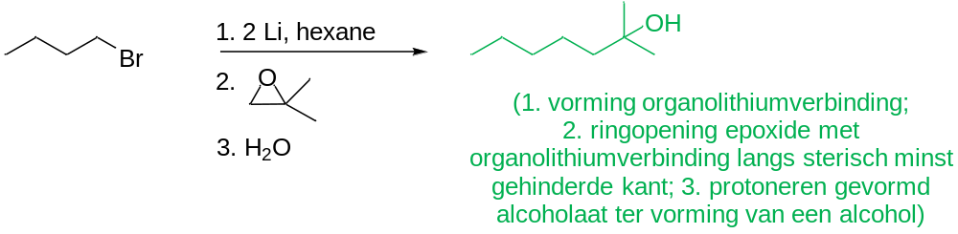
2. | 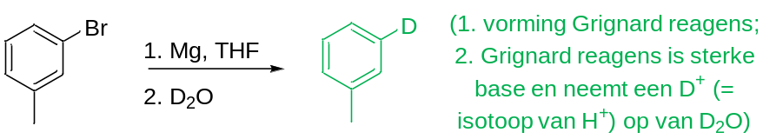
3. | 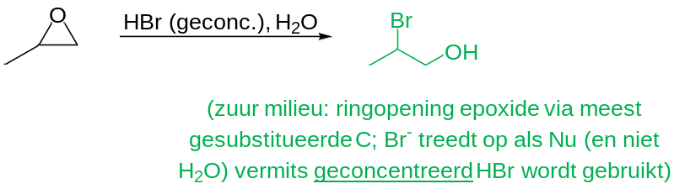

Eenstapsreacties - alcoholen, ethers, zwavelanalogen

Wat is het hoofdproduct in onderstaande reacties? --- voorbeeldexamenvraag!
1.
2. | 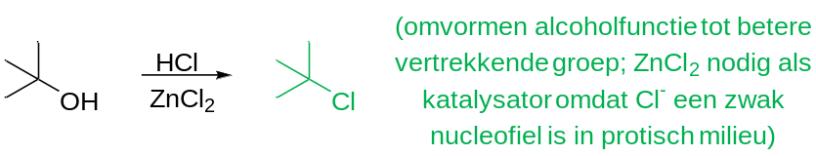
3. | 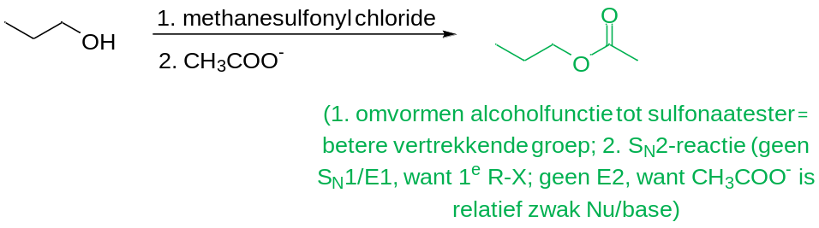
4. | 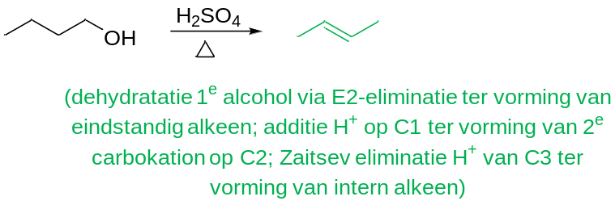
5. | 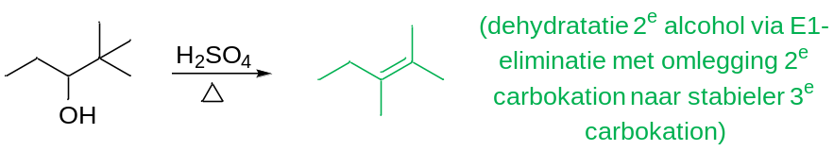
6. | 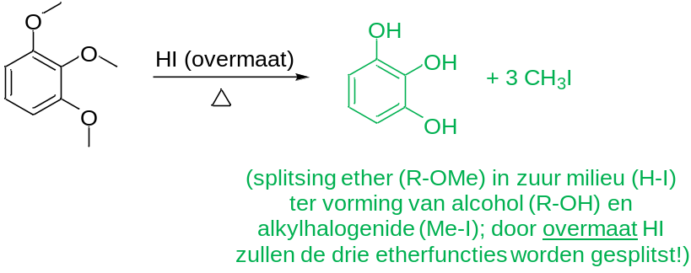
7. | 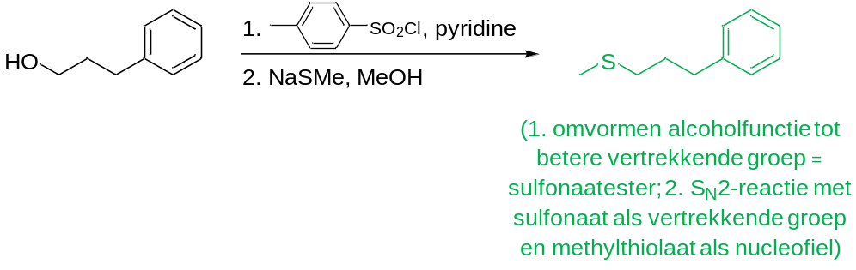
8. | 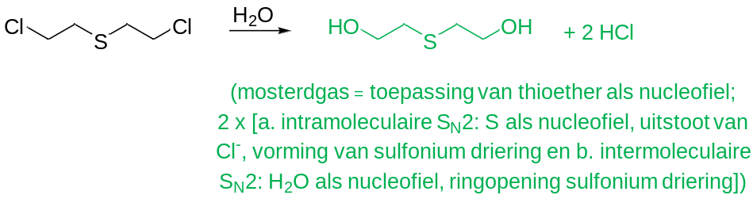

Nomenclatuur

Geef de gebruiks- of IUPAC-naam van volgende verbindingen. --- voorbeeldexamenvraag!
1. | 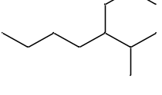 | 2. | 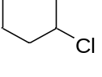
 | 4-isopropyloctane |  | 1-chloro-2-methylcyclohexane
3. | 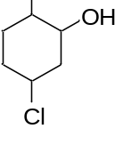 | 4. | 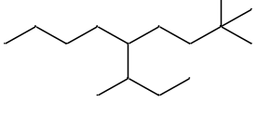
 | 5-chloro-2-methylcyclohexanol |  | 2,2-dimethyl-5-(1-methylpropyl)nonane
5. | 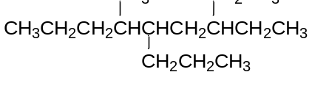 | 6. | 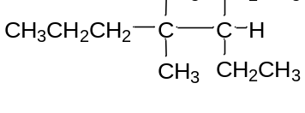
 | 3-ethyl-6-methyl-5-propylnonane |  | 3-ethyl-4,4-dimethylheptane
7. | 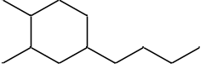 | 8. | 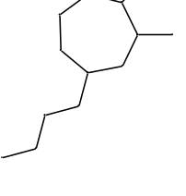
 | 4-butyl-1,2-dimethylcyclohexane |  | 4-butyl-1-ethyl-2-methylcycloheptane
9. | 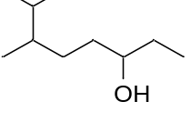 | 10. | 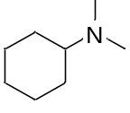
 | 6,7-dimethyl-3-octanol |  | N,N-dimethylcyclohexanamine
11. | 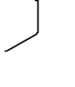 | 12. | 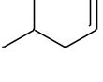
 | 2-methyl-1-butene |  | 4-methylcyclohexene
13. | 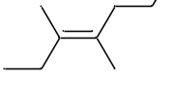 | 14. | 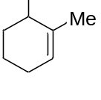
 | (E)-3,4-dimethyl-3-heptene |  | 6-bromo-1-methylcyclohexene
15. |  | 16. | 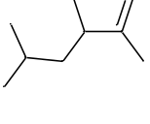
 | 2-ethyl-1-hexene |  | 5-isobutyl-1-methylcyclopentene
17. | 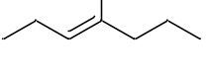 | 18. | 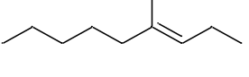
 | (Z)-4-fluoro-3-heptene |  | (E)-4-ethyl-3-nonene
19. | 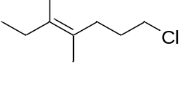 | 20. | 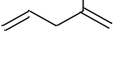
 | 7-chloro-3-ethyl-4-methyl-3-heptene |  | 2-methyl-1,4-pentadiene
21. | 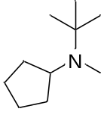 | 22. | 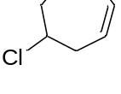
 | N-(tert-butyl)-N-methylcyclopentanamine |  | 4-chlorocycloheptene
23. | 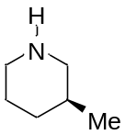 | 24. | 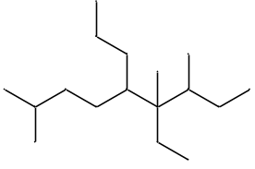
 | (S)-3-methylpiperidine |  | 6-ethyl-2,6,7-trimethyl-5-propylnonane
25. | 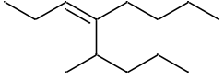 | 26. | 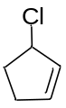
 | (Z)-4-(2-pentyl)-3-octene |  | 3-chlorocyclopentene
27. | 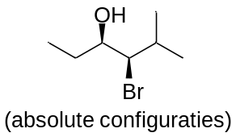 | 28. | 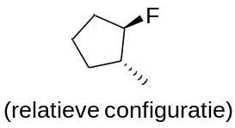
 | (3R,4R)-4-bromo-5-methyl-3-hexanol |  | trans-1-fluoro-2-methylcyclopentane
29. | 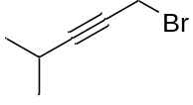 | 30. | 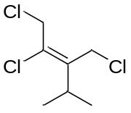
 | 1-bromo-4-methyl-2-pentyne |  | (E)-1,2-dichloro-3-(chloromethyl)-4-methyl-2-pentene

Meerstapsreacties

Werk een meerstapssynthese uit voor onderstaande conversies. --- voorbeeldexamenvraag!
Algemene tips:
- tel het aantal koolstoffen in begin- en eindproduct
→ meer koolstoffen in eindproduct?
→ gebruik een koolstofnucleofiel (bv. acetylide ion of Grignard reagens)
- kijk naar de functionele groepen in begin- en eindproduct
→ andere functionele groep in eindproduct?
→ ga na welk van de geziene reacties aanleiding geven tot de functionele groep in het
→ eindproduct
bv. alkyn in beginproduct en keton in eindproduct? gebruik ‘zuurgekatalyseerde additie van
H₂O’ of ‘hydroborering-oxidatie’

Alkenen | Tip 1: gebruik enkel propeen als startmateriaal
 | 1. | 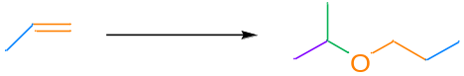
 |  | 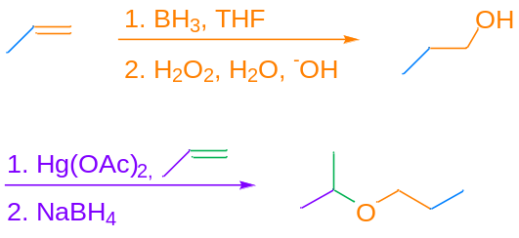

Alkynen | Tip 2: additie Br₂ op een alkeen gevolgd door dubbele eliminatie…  → …met NaOt-Bu (pK_{a} ~ 17) geeft een alkeen of een dieen  → …met NaNH₂ (pK_{a} ~ 36) geeft een alkyn
 | 2. | 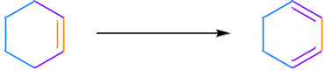
 |  | 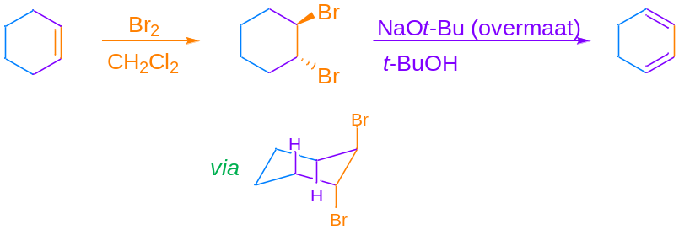
 | 3. | 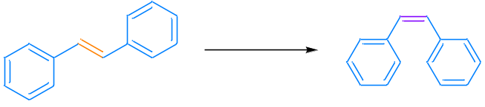
 |  | 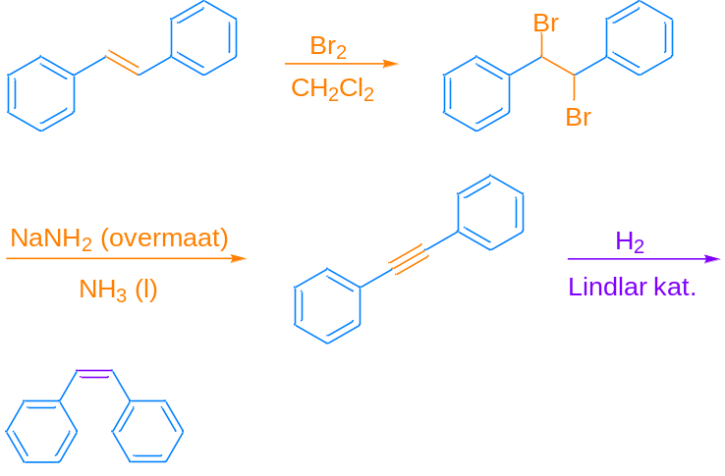
 | 4. | 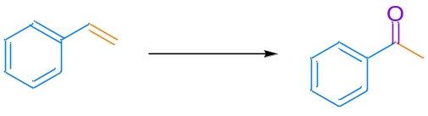
 | Tip 3: gebruik een acetylide ion als koolstofnucleofiel
 | 5. | 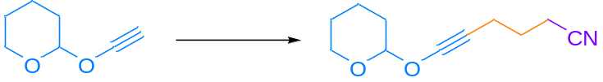
 |  | 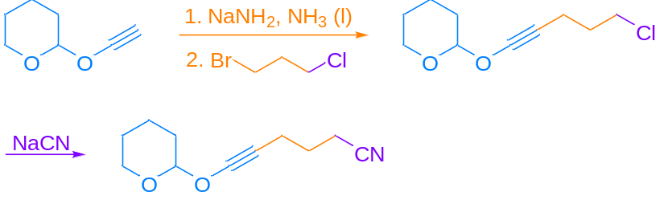
 | 6. | 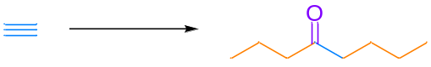
 |  | 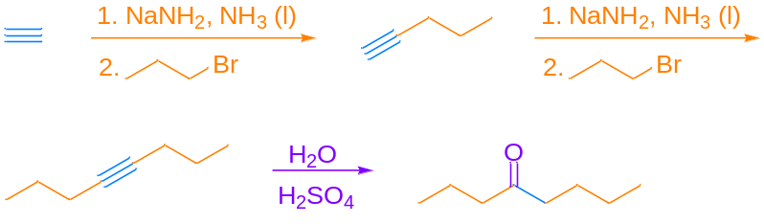
 | 7. | 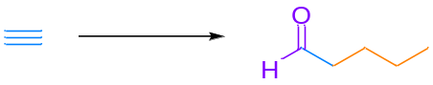
 | Gebruik een combinatie van tip 2 en tip 3.
 | 8. | 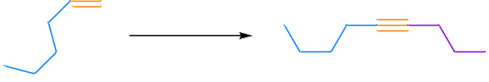
 |  | 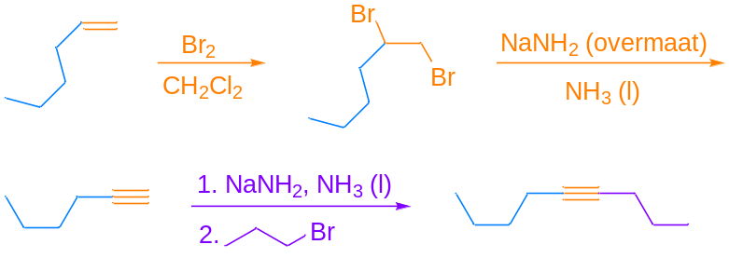
 | 9. | 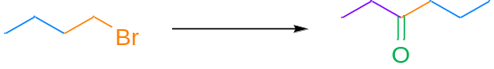

Organometalen  Epoxiden | Tip 4: maak uit het beginproduct een Grignard reagens  Tip 5: 2 extra C + O of X → gebruik een epoxide als reagens
 | 10.
 |  | 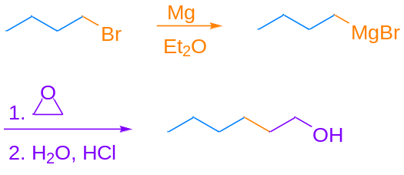
Gebruik tip 4 en tip 5.
Tip 6: transformeer de alcoholfunctie tot een betere vertrekkende groep
 | 11. | 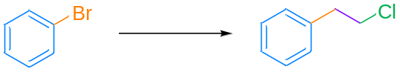
 |  | 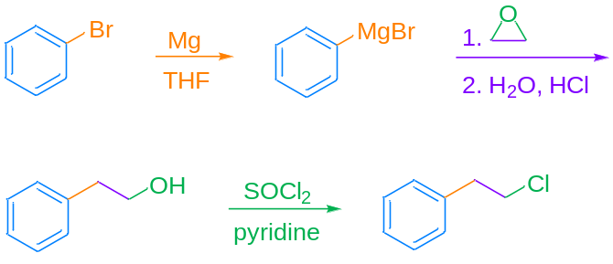
 | 12. | 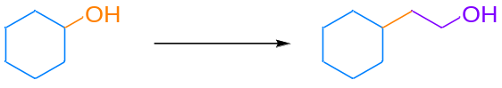
Gebruik tip 4 en tip 6.
Tip 7: een organometaal is een sterk nucleofiel én een sterke base
 | 13. | 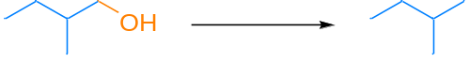
 |  | 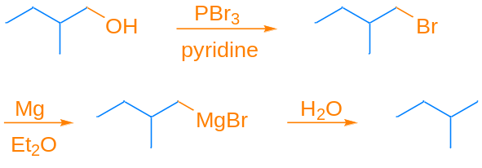

Alcoholen | Tip 8: een 2e alcohol kan worden gedehydrateerd in zuur milieu
 | 14. | 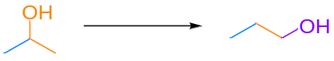
 |  | 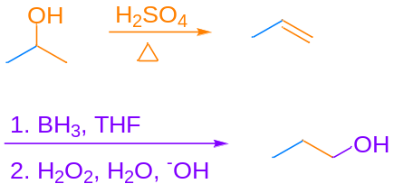

Ethers | Tip 9: in zuur milieu (H-X) splitst een ether (R-OR’) in een alcohol (H-OR’) Tip 9: en een alkylhalogenide (R-X)
 | 15. | 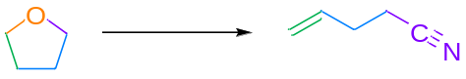
 |  | 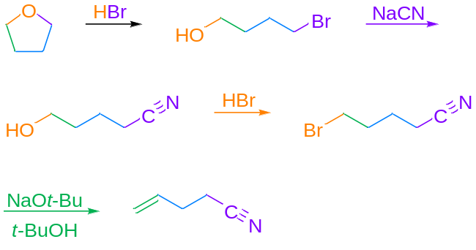

Thiolaten  thioethers | Tip 10: gebruik methylthiolaat als nucleofiel
 | 16.
 |  | 